
PERMOHONAN PEMBUATAN AKUN VENDOR
CU PRIMA DANARTA

Nama : Riana Ika S.
No. Anggota / CIF : 6801000141
Tempat/ Tanggal Lahir : Surabaya / 27 Mei 1977
Alamat KTP : Perum. Nizar Mansion E6/11, Bohar - Sidoarjo
Alamat Domisili / Usaha : Perum. Nizar Mansion E6/11, Bohar - Sidoarjo
Username : riana
Email : rianaikasusanti@gmail.com
Usaha : Frozen food
No.Rek Master/Escete : 6801000214
Kantor Cabang : Pulo Wonokromo
Foto Produk :

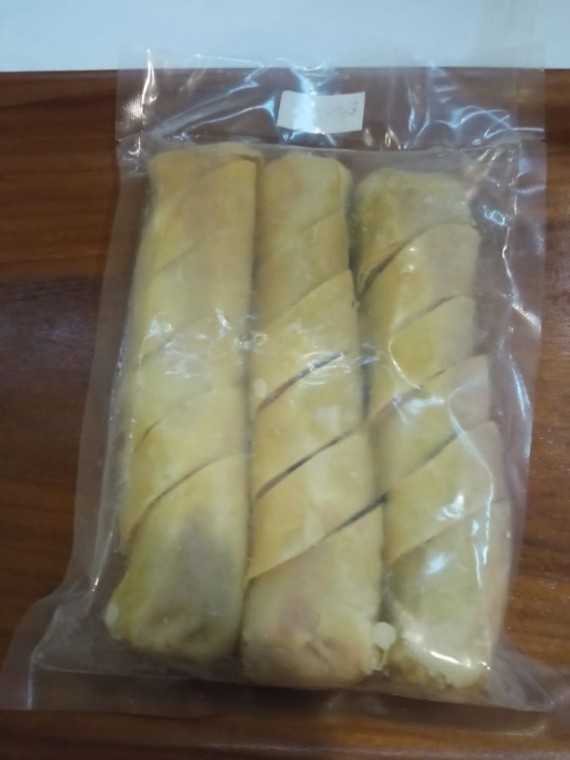
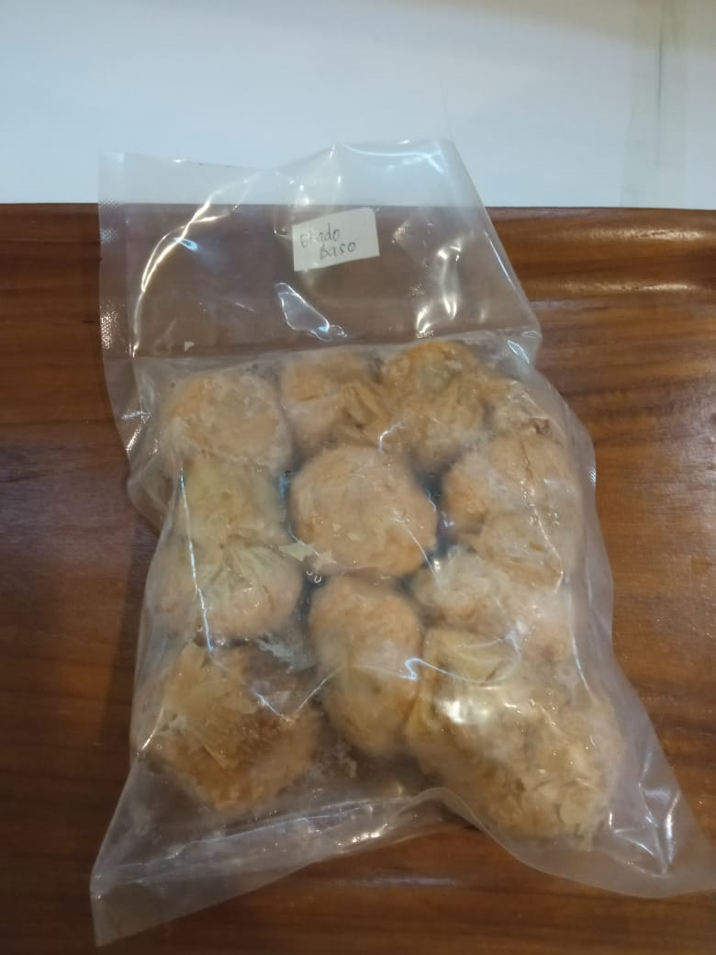
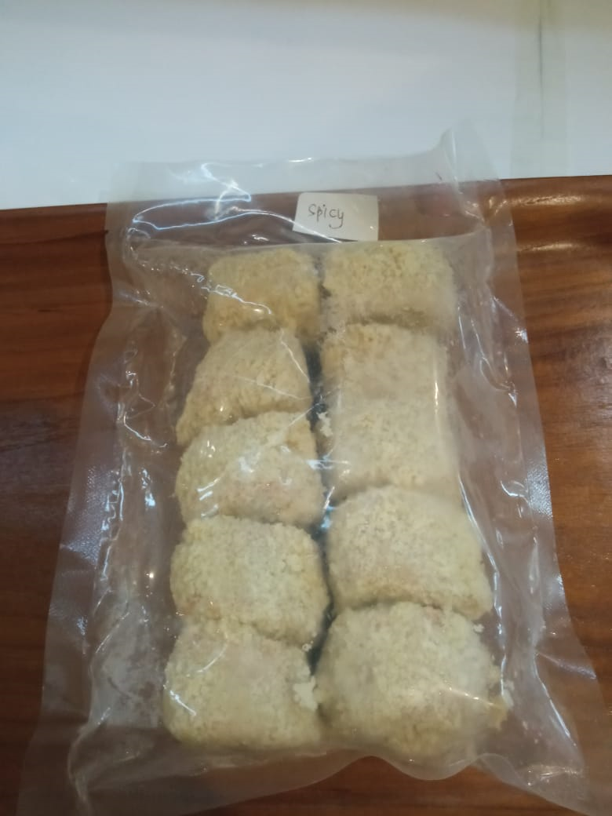
Video Produk :

